Family Math Studio Lecciones 6.1–6.2 · Práctica adicional · Sesión 2 · 6.NOS.1

Práctica de división de fracciones
Dividir un número mixto entre una fracción, cambiándolo primero a fracción.
Nombre Fecha

La chispa de hoy
Una panadería tiene 5 1/4 tazas de harina. Cada mini pan necesita 3/4 de taza. ¿Cuántos mini panes puede hacer el panadero? Primero adivina: ¿más de 5 mini panes o menos?
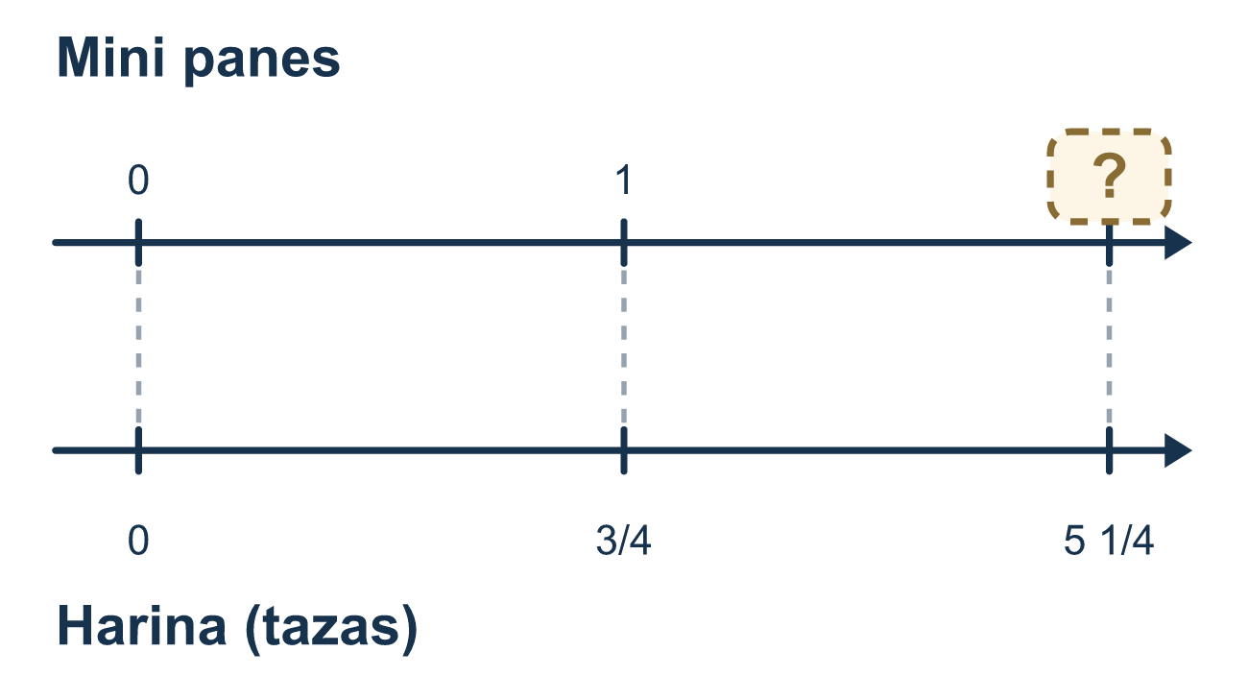
Nuestro modelo de clase: primero convertir, luego voltear

Inténtalo
Resuélvelo en papel. Escribe una respuesta en cada línea.
- Escribe 2 3/5 como fracción impropia.
A. 6/5 B. 10/5 C. 13/5 D. 23/5
Mi respuesta
- Para resolver 2 1/2 ÷ 3/4, ¿qué debes hacer primero?
A. Convierte 2 1/2 en 5/2 B. Voltea 2 1/2 tal como está C. Resta 3/4 de 2 1/2 D. Multiplica 2 1/2 por 3/4
Mi respuesta
- ¿Cuál es igual a 9/2 ÷ 3/4?
A. 9/2 × 3/4 B. 2/9 × 4/3 C. 9/2 ÷ 4/3 D. 9/2 × 4/3
Mi respuesta
- ¿Cuánto es 9 ÷ 3/4?
A. 27/4 B. 12 C. 1/12 D. 6
Mi respuesta
- ¿Cuánto es 1 1/2 ÷ 3/4?
A. 2 B. 9/8 C. 1/2 D. 3
Mi respuesta

Conversen
¿Cómo cambiaron el número mixto a fracción, y cuántos grupos encerraron en un círculo?

Misión en casa
Imaginen que 21 monedas o frijoles son los cuartos de taza en 5 1/4 tazas de harina. Cada mini pan lleva 3 de ellos. Hagan grupos de 3. ¿Cuántos panes salen? Digan por qué 21 cuartos son 5 1/4 tazas.

Si se atoran, pregunten
- ¿Ya son fracciones todos los números de este problema?
- ¿Cómo convertimos un número mixto en fracción?
- ¿Cuál fracción invertimos?

Hazlo en pantalla

Escanea o escribe el enlace. La misma lección, con pistas. eduwonderlab.com/lessons/6-1-6-2-practice-part2/homework.html
¿Cómo te sentiste? (opcional) ☐ Difícil ☐ Voy mejorando ☐ Lo entendí

Family Math Studio · Para adultos Lecciones 6.1–6.2 · Práctica adicional · Sesión 2 · 6.NOS.1

Respuestas y notas para conversar
Práctica de división de fracciones

Lo que aprende tu estudiante
Esta noche reunimos todo lo de 6.1 y 6.2: enteros, fracciones y números mixtos, todos divididos con Mantener, Cambiar, Invertir.

Respuestas
Pidan a su estudiante que explique antes de mirar.
- C. 13/5. 2 3/5 = 13/5, porque 2 × 5 = 10 y 10 + 3 = 13 quintos.
- A. Convierte 2 1/2 en 5/2. Convierte 2 1/2 en 5/2 primero. Todos los números deben ser fracciones antes de usar Mantén, Cambia, Voltea.
- D. 9/2 × 4/3. 9/2 ÷ 3/4 = 9/2 × 4/3. Mantén la primera fracción, cambia ÷ por × y voltea el divisor.
- B. 12. 9 ÷ 3/4 = 9/1 × 4/3 = 36/3 = 12.
- A. 2. 1 1/2 = 3/2, así que 3/2 ÷ 3/4 = 3/2 × 4/3 = 12/6 = 2.

Conversen
¿Cómo cambiaron el número mixto a fracción, y cuántos grupos encerraron en un círculo?

Cuando se atoren, pregunten
- ¿Ya son fracciones todos los números de este problema?
- ¿Cómo convertimos un número mixto en fracción?
- ¿Cuál fracción invertimos?

Eviten decir
- Puedes invertir un número mixto directamente.
- Los números enteros no hay que cambiarlos.
- Invierte la primera fracción, es lo mismo.

Misión en casa
Imaginen que 21 monedas o frijoles son los cuartos de taza en 5 1/4 tazas de harina. Cada mini pan lleva 3 de ellos. Hagan grupos de 3. ¿Cuántos panes salen? Digan por qué 21 cuartos son 5 1/4 tazas.

